MOCNINOVÉ FUNKCIE s celočíselným exponentom
MOCNINOVÁ FUNKCIA je funkcia daná predpisom ........................................................
Typy mocninových funkcií s celočíselným exponentom:
- s kladným exponentom = prirodzeným exponentom
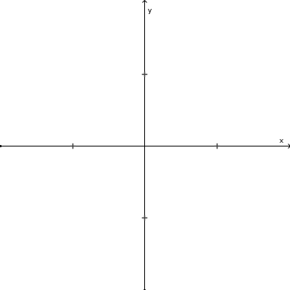
  - párnym » nepárnym

vlastnosti: vlastnosti:

- so záporným exponentom
  - párnym » nepárnym

vlastnosti: vlastnosti:

- špeciálne prípady exponentov
  - ak n = 0, ide o ............................................. funkciu
  - ak n = 1, ide o ............................................. funkciu

LINEÁRNE LOMENÉ FUNKCIE
LINEÁRNA LOMENÁ FUNKCIA je funkcia daná predpisom ..........................................., kde..........................................
Predpis vieme upraviť na tvar $f:y= \frac{k}{x+m}+n, kde S\left[-m,n\right]$
Typy lineárnych lomených funkcií:

  - k < 0 » k > 0

vlastnosti: vlastnosti:

Zostrojte graf funkcie a určte jej D(f), H(f) a všetky vlastnosti:
$f:y=\frac{3x-2}{x-3}$

K danému grafu lineárnej lomenej funkcie nájdite predpis:

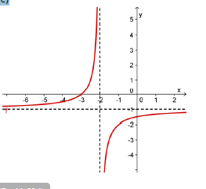

NEPRIAMA ÚMERNOSŤ
NEPRIAMA ÚMERNOSŤ je funkcia daná predpisom ..........................................., kde..........................................
Typy grafov nepriamych úmerností:
  - k < 0 » k > 0

vlastnosti: vlastnosti:

Zostrojte graf funkcie a určte jej D(f), H(f) a všetky vlastnosti:
a) $f:y=\frac{-2}{x}$ b) $f:y=\frac{3}{2x}$

